В Мьянме в обстрелах со стороны военных убиты христиане – отец и дочь

В воскресенье 31 июля военные Мьянмы (Татмадав) обстреляли лагерь для внутренне перемещенных лиц в округе Демосо в штате Кая, в обстрелах была убита 13-летняя девочка Маргарет и ее отец.
Маргарет скончалась на месте от попадания в голову осколка 120-мм снаряда. Ее отец получил такое же ранение и скончался на следующий день.
Также в обстрелах пострадали 17-летний брат Маргарет и дядя, но их состояние было не критичное. Еще пострадал 9-летний мальчик, находившийся на другом конце лагеря, он получил осколочные ранения.
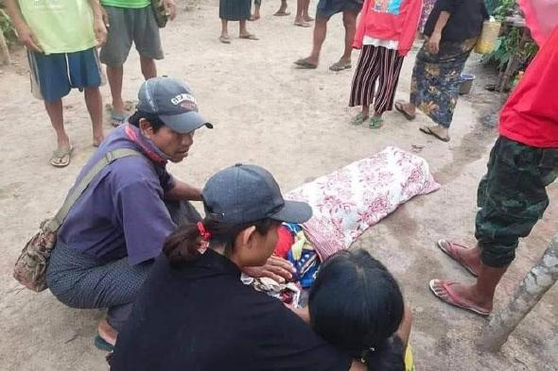
13-летняя Маргарет скончалась на месте от попадания снаряда Татмадав в воскресенье 31 июля [Фото: Mizzima]
Представитель местной общины сказал, что можно “с уверенностью сказать, что [Татмадав] обстреляли лагерь целенаправленно”, учитывая, что в этом районе нет никаких военных объектов.
Подобные случаи происходят часто. 7 июня солдаты сожгли сотни домов в Чан-Тхар, регион Сагаинг. Они обстреляли эту историческую христианскую деревню артиллерийскими снарядами, а затем ходили от дома к дому, поджигая их. В мае военные Мьянмы сожгли почти все дома в деревне Чонг Йо, где проживали в основном христиане.
В отчете Amnesty International от 31 мая сообщается о том, что в регионе распространены произвольные задержания, пытки и внесудебные расправы с гражданскими. Сообщается также о систематических разграблениях деревень в штатах Кайин и Кая с последующим сожжением домов.
“Продолжающееся преследование военными гражданских лиц в восточной Мьянме носит масштабный и систематический характер, что, пожалуй, можно приравнять к преступлениям против человечности”, — говорит Равья Рагех, старший кризисный советник Amnesty International.
Военные, захватившие в феврале 2021 года власть в Мьянме, где распространен буддизм, уже много лет преследуют христианские малые народности чин, качин и карен, а также крупные христианские общины в штатах Кая и Шан.
Молитесь о семье Маргарет, пережившей тяжелую потерю. Молитесь о прекращении целенаправленных нападений на христиан и других переселенцев в Мьянме.
Фонд Варнава
barnabasfund.ru

